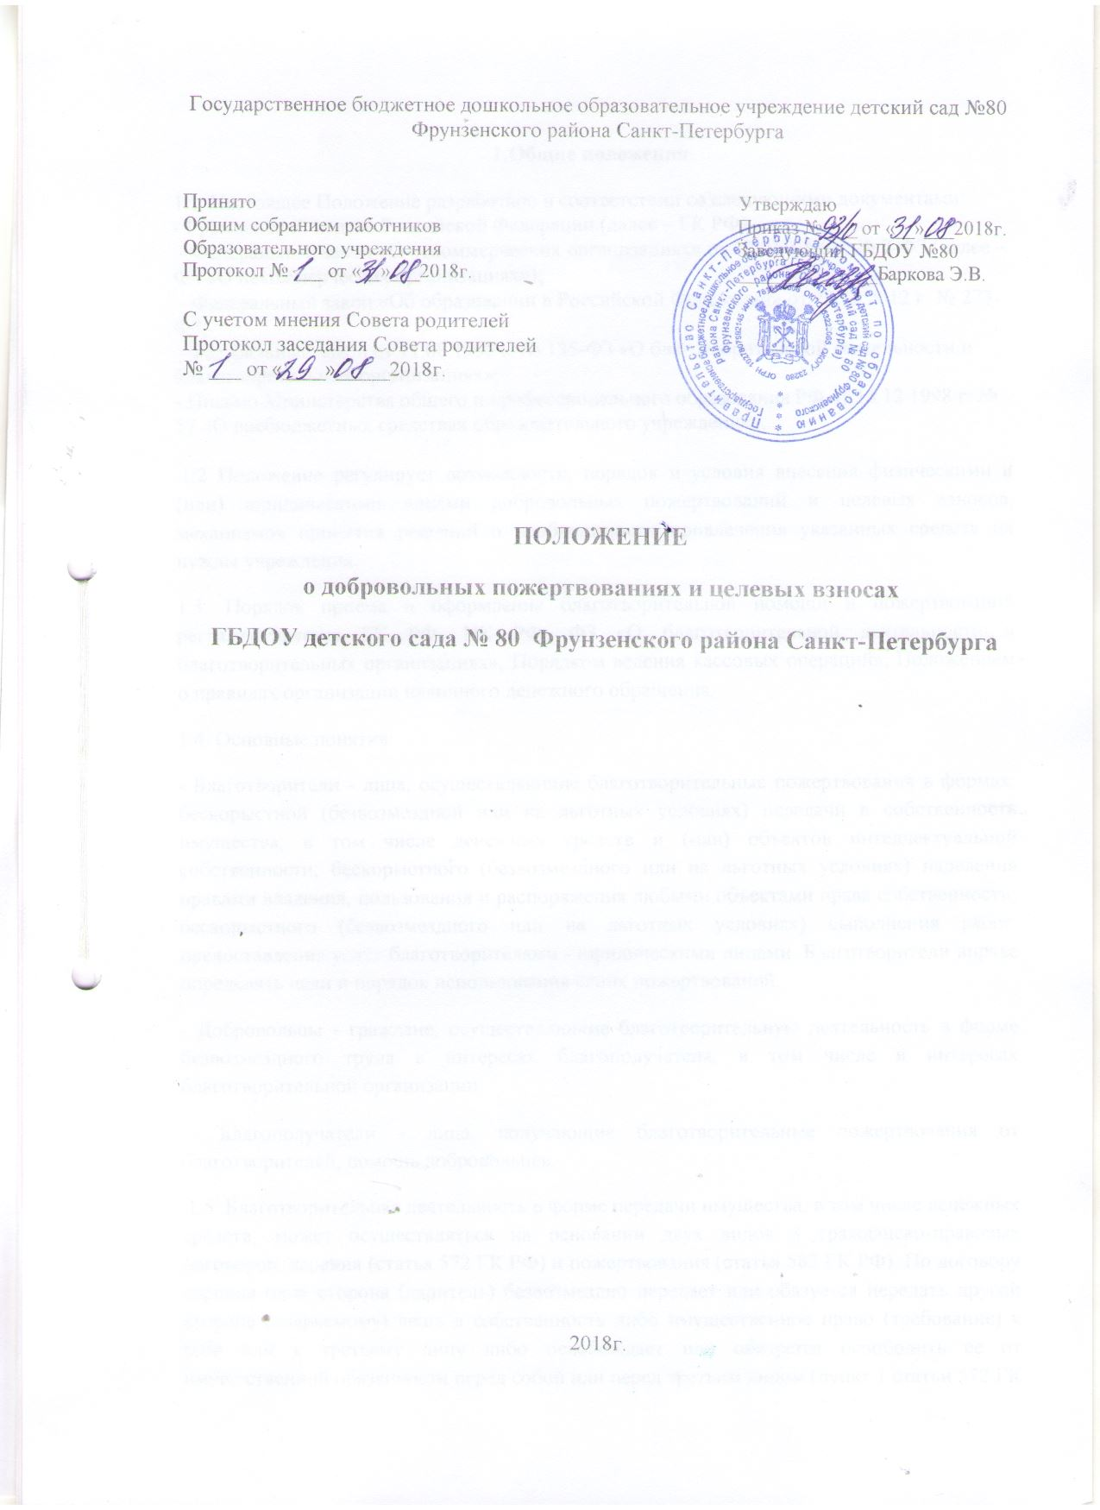

**1.Общие положения**

1.1. Настоящее Положение разработано в соответствии со следующими документами:

- Гражданский кодекс Российской Федерации (далее – ГК РФ);

- Федеральный закон «О некоммерческих организациях» от 12.01.1996 г. № 7-ФЗ (далее – ФЗ «О некоммерческих организациях»);

- Федеральный закон «Об образовании в Российской Федерации» от 29.12.2012 г. № 273-ФЗ;

-Федеральный закон от 11.08.1995 г. № 135-ФЗ «О благотворительной деятельности и благотворительных организациях»;

- Письмо Министерства общего и профессионального образования РФ от 15.12.1998 г. № 57 «О внебюджетных средствах образовательного учреждения».

1.2 Положение регулирует возможности, порядок и условия внесения физическими и (или) юридическими лицами добровольных пожертвований и целевых взносов, механизмов принятия решений о необходимости привлечения указанных средств на нужды учреждения.

1.3. Порядок приема и оформления благотворительной помощи и пожертвований регламентируется ГК РФ, НК РФ, ФЗ «О благотворительной деятельности и благотворительных организациях», Порядком ведения кассовых операций», Положением о правилах организации наличного денежного обращения.

1.4. Основные понятия:

- Благотворители - лица, осуществляющие благотворительные пожертвования в формах: бескорыстной (безвозмездной или на льготных условиях) передачи в собственность имущества, в том числе денежных средств и (или) объектов интеллектуальной собственности; бескорыстного (безвозмездного или на льготных условиях) наделения правами владения, пользования и распоряжения любыми объектами права собственности; бескорыстного (безвозмездного или на льготных условиях) выполнения работ, предоставления услуг благотворителями - юридическими лицами. Благотворители вправе определять цели и порядок использования своих пожертвований.

- Добровольцы - граждане, осуществляющие благотворительную деятельность в форме безвозмездного труда в интересах благополучателя, в том числе в интересах благотворительной организации.

– Благополучатели - лица, получающие благотворительные пожертвования от благотворителей, помощь добровольцев.

1.5. Благотворительная деятельность в форме передачи имущества, в том числе денежных средств, может осуществляться на основании двух видов 3 гражданско-правовых договоров: дарения (статья 572 ГК РФ) и пожертвования (статья 582 ГК РФ). По договору дарения одна сторона (даритель) безвозмездно передает или обязуется передать другой стороне (одаряемому) вещь в собственность либо имущественное право (требование) к себе или к третьему лицу либо освобождает или обязуется освободить ее от имущественной обязанности перед собой или перед третьим лицом (пункт 1 статьи 572 ГК РФ). Пожертвованием признается дарение вещи или права в общеполезных целях (пункт 1 статьи 582 ГК РФ). Пожертвование – разновидность дарения, характеризуемое достаточно узким субъективным составом одаряемых. В качестве предмета пожертвования могут быть обозначены вещи, включая деньги и ценные бумаги, иное имущество, в том числе имущественные права.

1.6. В соответствии с пунктом 2 статьи 582 ГК РФ на принятие пожертвования не требуется чьего-либо разрешения или согласия.

1.7. В соответствии с пунктом 3 статьи 582 ГК РФ Учреждение, принимающее пожертвование, для использования которого установлено определенное назначение, должно вести обособленный учет всех операций по использованию пожертвованного имущества.

1.8. В соответствии с пунктом 1 статьи 574 ГК РФ дарение, сопровождаемое передачей дара одаряемому, может быть совершено устно, за исключением случаев, предусмотренных пунктами 2 и 3 указанной статьи. Передача дара осуществляется посредством его вручения, символической передачи (вручение ключей и т.п.) либо вручения правоустанавливающих документов.

Письменный договор дарения заключается образовательным учреждением в следующих случаях, когда:

- дарителем является юридическое лицо и стоимость дара превышает пять МРОТ;

- договор содержит обещание дарения в будущем;

- предметом договора дарения является недвижимое имущество.

**2. Цели и задачи**

2.1.Добровольные пожертвования физических и юридических лиц привлекаются учреждением в целях обеспечения выполнения уставной деятельности, в частности - улучшению материально-технического обеспечения учреждения;

- организации воспитательного и образовательного процесса.

2.2. С этой целью добровольные пожертвования могут осуществляться в виде передачи благотворителями в собственность учреждения:

- книг и учебно-методических пособий,

- технических средств обучения,

- мебели, инструментов и оборудования,

- канцтоваров и хозяйственных материалов,

- наглядных пособий,

- медикаментов и медицинского оборудования, а также компенсации предоставленных услуг по:

- созданию интерьеров, эстетического оформления учреждения,

- благоустройству территории и проведению ремонтных работ,

- содержанию и обслуживанию оргтехники,

- обеспечению внеклассовых мероприятий с обучающимися,

- оплате услуг связи (интернет),

- обеспечению безопасности учреждения.

**3. Порядок привлечения добровольных пожертвований**

3.1. Пожертвования физических или юридических лиц могут привлекаться учреждением только на добровольной основе.

3.2. Физические и юридические лица вправе определять цели и порядок использования своих пожертвований.

3.3. Администрация учреждения, управляющий совет вправе обратиться как в устной, так и в письменной форме к физическим и юридическим лицам с просьбой об оказании помощи учреждению с указанием цели привлечения добровольных пожертвований.

**4. Порядок приема и учета добровольных пожертвований**

4.1. Добровольные пожертвования могут быть переданы физическими и юридическими лицами учреждению в виде: передачи в собственность имущества, в том числе денежных средств и (или) объектов интеллектуальной собственности, наделения правами владения, пользования и распоряжения любыми объектами права собственности, выполнения работ, предоставления услуг. Добровольные пожертвования могут также выражаться в добровольном безвозмездном личном труде граждан, в том числе по ремонту, уборке помещений учреждения и прилегающей к нему территории, ведения спецкурсов, кружков, секций, оформительских и других работ, оказания помощи в проведении мероприятий.

4.2. Передача пожертвования осуществляется лицами на основании договора (приложение 1). Договор добровольного пожертвования может быть заключен с физическим лицом по желанию гражданина.

4.3. Пожертвования в виде имущества передаются по акту приема- передачи, который является неотъемлемой частью договора пожертвования. Стоимость передаваемого имущества, вещи или имущественных прав определяются сторонами договора.

4.4. Пожертвования в виде денежных средств вносятся на расчетный счет учреждения в безналичной форме и не могут иметь фиксированный размер.

4.5. Учет добровольных пожертвований осуществляется учреждениями в соответствии с Инструкцией по применению плана счетов бухгалтерского учета автономных учреждений, утвержденной приказом Минфина РФ от 23.12.2010 г. №183н.

**5. Порядок расходования добровольных пожертвований.**

5.1. Распоряжение привлеченными пожертвованиями осуществляет руководитель Учреждения в соответствии с утвержденной сметой доходов и расходов по приносящей доход деятельности, согласованной с управляющим советом.

5.2. Использование привлеченного имущества учреждением должно производиться строго в соответствии с целевым назначением пожертвования, определенном физическими или юридическими лицами, либо управляющим советом.

**6. Ответственность и обеспечение контроля расходования добровольных пожертвований**.

6.1. Управляющим советом осуществляется контроль за переданными учреждению добровольными пожертвованиями. При привлечении добровольных пожертвований администрация учреждения обязана ежегодно представлять письменные отчеты об использовании имущества управляющем.

6.2. Ответственность за нецелевое использование добровольных пожертвований несет руководитель.

6.3. По просьбе физических и юридических лиц, осуществляющих добровольное пожертвование, учреждение предоставляет им информацию об использовании.

ДОГОВОР №_____

пожертвования денежных средств Государственному бюджетному дошкольному образовательному учреждению детский сад №80 Фрунзенского района Санкт-Петербурга на определенные цели (целевые взносы)

«____»_________20__г.

Государственное бюджетное дошкольное образовательное учреждение детский сад №80 Фрунзенского района Санкт-Петербург (далее ГБДОУ детский сад №80) , именуемое в дальнейшем «Одаряемый» в лице заведующего Барковой Элины Вячеславовны, действующего на основании Устава, с одной стороны и _____________________________

(ФИО физического лица

____________________________________________________________________________,

или наименование юридического лица, а также должность, ФИО его уполномоченного лица)

именуемый в дальнейшем «Жертвователь», с другой стороны, заключили настоящий Договор о нижеследующем:

**1. Предмет договора**

1.1. Жертвователь обязуется безвозмездно передать Одаряемому в собственность на цели, указанные в настоящем Договоре, денежные средства или услуги (далее по тексту договора - Пожертвование) в размере ______________________________ __________________________________________________________________________руб. (Сумма цифрами и прописью)

1.2. Пожертвование передается в собственность Одаряемому на осуществление целей, установленных решением попечительского совета о привлечении целевых взносов на ремонтные работы в учреждении ГБДОУ № 80.

1.3. Указанные в п. 1.2. цели использования Пожертвования соответствуют целям благотворительной деятельности, определенным в ст. 2 Федерального закона № 135-ФЗ от 11.08.1995 "О благотворительной деятельности и благотворительных организациях".

**2. Права и обязанности сторон**

2.1. Жертвователь обязуется перечислить Пожертвование Одаряемому в течение 120 рабочих дней с момента подписания настоящего Договора на лицевой счет учреждения.

2.2. Одаряемый вправе в любое время до передачи Пожертвования от него отказаться. Отказ Одаряемого от Пожертвования должен быть совершен в письменной форме. В таком случае настоящий Договор считается расторгнутым с момента получения Жертвователем письменного отказа.

2.3. Одаряемый обязан использовать Пожертвование исключительно в целях, указанных в п. 1.2. настоящего Договора.

2.4 Одаряемый обязан предоставлять Жертвователю возможность знакомиться с финансовой, бухгалтерской и иной документацией, подтверждающей целевое использование Пожертвования.

2.5. Если использование Пожертвования в соответствии с целями, указанными в п. 1.2 настоящего Договора, становится невозможным вследствие изменившихся обстоятельств, то Пожертвование может быть использовано Одаряемым в других целях только с письменного согласия Жертвователя.

**3. Ответственность сторон**

3.1. Использование Пожертвования или его части не в соответствии с целями, оговоренными в п. 1.2. настоящего Договора, ведет к отмене договора пожертвования. В случае отмены договора пожертвования Одаряемый обязан возвратить Жертвователю Пожертвование.

**4. Прочие условия**

4.1. Настоящий Договор вступает в силу с момента его подписания сторонами.

4.2. Все споры, вытекающие из настоящего Договора, разрешаются сторонами путем переговоров.

4.3. Все изменения и дополнения к настоящему Договору должны быть составлены в письменной форме и подписаны уполномоченными представителями сторон.

4.5. Настоящий Договор составлен в двух экземплярах, и имеющих равную юридическую силу - по одному для каждой из сторон.

**5. Адреса и реквизиты сторон**

**Одаряемый Жертвователь**

|  |  |
| --- | --- |
| Государственное бюджетное дошкольное образовательное учреждение детский сад №80 Фрунзенского района  Санкт-Петербурга  Адрес: 192238, Санкт-Петербург,  ул. Белы Куна, д.9, корп.2, литер А  Телефон/факс: 269-89-21  ИНН 7816159006  КПП 781601001  БИК 044030001  ОГРН 1027807992145 (22.10.2007)  ОКПО 53223065  ОКАТО 40296562000  Р/с 40601810200003000000  л/с 0661114 | _______________________________________  _______________________________________  Паспорт:_______________________________  _______________________________________  _______________________________________  Зарегистрирован:________________________  _______________________________________  _______________________________________  ____________________________________________________________________________________________________________________________________________________________  Подпись дата |
| Заведующий ГБДОУ детский сад № 80 |  |
| Фрунзенского района Санкт-Петербурга  _______________________(Э.В.Баркова) |  |